**[Título en Times New Roman y Negritas No. 14 en Español e Inglés]**

Apellidos (EN MAYUSCULAS), Nombre del 1er Autor†*, Apellidos (EN MAYUSCULAS), Nombre del 1er Coautor, Apellidos (EN MAYUSCULAS), Nombre del 2do Coautor y Apellidos (EN MAYUSCULAS), Nombre del 3er Coautor

*Institución de Afiliación del Autor incluyendo dependencia (en Times New Roman No.10 y Cursiva)*

ID 1er Autor: (ORC ID - Researcher ID Thomson, arXiv Author ID - PubMed Autor ID - Open ID) y CVU 1er Autor: (Becario-PNPC o SNI-CONACYT) (No.10 Times New Roman)

ID 1er Coautor: (ORC ID - Researcher ID Thomson, arXiv Author ID - PubMed Autor ID - Open ID) y CVU 1er Coautor: (Becario-PNPC o SNI-CONACYT) (No.10 Times New Roman)

ID 2do Coautor: (ORC ID - Researcher ID Thomson, arXiv Author ID - PubMed Autor ID - Open ID) y CVU 2do Coautor: (Becario-PNPC o SNI-CONACYT) (No.10 Times New Roman)

ID 3er Coautor: (ORC ID - Researcher ID Thomson, arXiv Author ID - PubMed Autor ID - Open ID) y CVU 3er Coautor: (Becario-PNPC o SNI-CONACYT) (No.10 Times New Roman)

(Indicar Fecha de Envío: Mes, Día, Año); Aceptado (Indicar Fecha de Aceptación: Uso Exclusivo de ECORFAN)

___________________________________________________________________________________________________

**Resumen (En Español, 150-200 palabras)**

Objetivos

Metodología

Contribución

**Indicar 3 palabras clave en Times New Roman y Negritas No. 10 (En Español)**

**Resumen (En Inglés, 150-200 palabras)**

Objetivos

Metodología

Contribución

**Indicar 3 palabras clave en Times New Roman y Negritas No. 10 (En Inglés)**

___________________________________________________________________________________________________

**Citación:** Apellidos (EN MAYUSCULAS), Nombre del 1er Autor†*, Apellidos (EN MAYUSCULAS), Nombre del 1er Coautor, Apellidos (EN MAYUSCULAS), Nombre del 2do Coautor y Apellidos (EN MAYUSCULAS), Nombre del 3er Coautor. Título del Artículo. Research Journal. Año 1-1: 1-11 (Times New Roman No. 10)

___________________________________________________________________________________________________

___________________________________________________________________________________________________

* Correspondencia del Autor (ejemplo@ejemplo.org)

† Investigador contribuyendo como primer autor.

**© ECORFAN www.ecorfan.org**

**Introducción**

Texto redactado en Times New Roman No.12, espacio sencillo.

Explicación del tema en general y explicar porque es importante.

¿Cuál es su valor agregado respecto de las demás técnicas?

Enfocar claramente cada una de sus características

Explicar con claridad el problema a solucionar y la hipótesis central.

Explicación de las secciones del Artículo

**Desarrollo de Secciones y Apartados del Artículo con numeración subsecuente**

[Título en Times New Roman No.12, espacio sencillo y Negrita]

Desarrollo de Artículos en Times New Roman No.12, espacio sencillo.

**Inclusión de Gráficos, Figuras y Tablas-Editables**

En el *contenido del Artículo* todo gráfico, tabla y figura debe ser editable en formatos que permitan modificar tamaño, tipo y número de letra, a efectos de edición, estas deberán estar en alta calidad, no pixeladas y deben ser notables aun reduciendo la imagen a escala.

[Indicando el título en la parte inferior con Times New Roman No. 10 y Negrita]

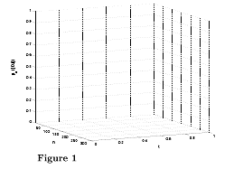

**Gráfico 1** Titulo

*Fuente (en cursiva)*

No deberán ser imágenes, todo debe ser editable.

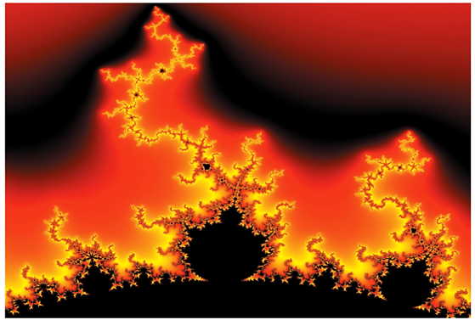

**Figura 1** Titulo

*Fuente (en cursiva)*

No deberán ser imágenes, todo debe ser editable.

|  |  |  |  |  |
| --- | --- | --- | --- | --- |
|  |  |  |  |  |
|  |  |  |  |  |
|  |  |  |  |  |
|  |  |  |  |  |

**Tabla 1** Titulo

*Fuente (en cursiva)*

No deberán ser imágenes, todo debe ser editable.

Cada Artículo deberá presentar de manera separada en **3 Carpetas**: a) Figuras, b) Gráficos y c) Tablas en formato .JPG, indicando el número en Negrita y el Titulo secuencial.

**Para el uso de Ecuaciones, señalar de la siguiente forma:**

$Y_{ij}=α+ \sum_{h=1}^{r}{β_{h}X_{hij}}+u_{j}+e_{ij}$ (1)

Deberán ser editables y con numeración alineada en el extremo derecho.

**Metodología a desarrollar**

Dar el significado de las variables en redacción lineal y es importante la comparación de los criterios usados

**Resultados**

Los resultados deberán ser por sección del Artículo.

**Anexos**

Tablas y fuentes adecuadas.

**Agradecimiento**

Indicar si fueron financiados por alguna Institución, Universidad o Empresa.

**Conclusiones**

Explicar con claridad los resultados obtenidos y las posibilidades de mejora.

**Referencias**

Utilizar sistema APA. No deben estar numerados, tampoco con viñetas, sin embargo en caso necesario de numerar será porque se hace referencia o mención en alguna parte del Artículo.

Utilizar Alfabeto Romano, todas las referencias que ha utilizado deben estar en el Alfabeto romano, incluso si usted ha citado un Artículo, libro en cualquiera de los idiomas oficiales de la Organización de las Naciones Unidas (Inglés, Francés, Alemán, Chino, Ruso, Portugués, Italiano, Español, Árabe), debe escribir la referencia en escritura romana y no en cualquiera de los idiomas oficiales.

**Ficha Técnica**

Cada Artículo deberá presentar un documento Word (.docx):

Título del Research Journal

Título del Artículo

Abstract

Keywords

Secciones del Artículo, por ejemplo:

*1. Introducción.*

*2. Descripción del método.*

*3. Análisis a partir de la regresión por curva de demanda.*

*4. Resultados.*

*5. Agradecimiento.*

*6. Conclusiones.*

*7. Referencias.*

Nombre de Autor (es)

Correo Electrónico de Correspondencia al Autor

Referencias

**Requerimientos de Propiedad Intelectual para su edición:**

-Firma Autógrafa en Color Azul del [Formato de Originalidad](http://www.ecorfan.org/pdf/Originality%20Format-Formato%20de%20Originalidad_2.pdf) del Autor y Coautores

-Firma Autógrafa en Color Azul del [Formato de Aceptación](http://www.ecorfan.org/pdf/Authorization%20Form-Formato%20de%20Autorizacion_2.pdf) del Autor y Coautores